Manual do usuário InventárioCTI
  - Operação da plataforma e consulta de ocorrências
Este manual orienta o uso do InventárioCTI no ambiente de testes da PGE CE. Os procedimentos cobrem acesso, atribuições, cadastro e movimentação de ativos, relatórios, notificações e gerenciamento da conta.
As capturas mostram os caminhos de navegação e o retorno das ações. Junto de cada funcionalidade, os apontamentos de bugs e melhorias ajudam o usuário a reconhecer limitações e o time técnico a localizar as evidências.

Guia de consulta
1 Acesso à plataforma
2 Tela inicial e navegação
3 Atribuições e termos
4 Ativos e localização
5 Relatórios
6 Notificações e conta
7 Índice de bugs e melhorias

Termos usados no manual
Ativo é o item cadastrado no inventário. Tombo é a identificação patrimonial desse item. Atribuição é o registro que reúne a vinculação do ativo à área, subárea ou colaborador, conforme o preenchimento do formulário.
Campos com asterisco vermelho são obrigatórios. Antes de salvar ou exportar, confira o registro selecionado, os campos preenchidos e os filtros aplicados.

1 Acesso à plataforma
Abra o endereço abaixo e informe as credenciais do ambiente de testes. Clique em Entrar para acessar a tela inicial.
Endereço: http://testeqa.pge.ce.gov.br/admins/sign_in
Usuário: use a conta de testes fornecida para a execução.
Senha: use a credencial fornecida pelo responsável pelo ambiente.
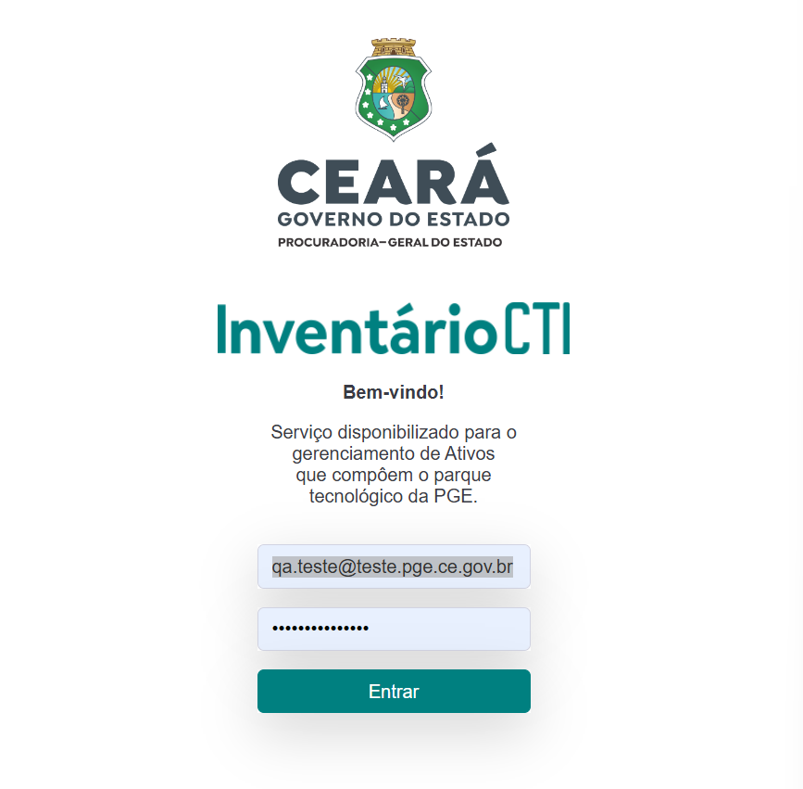
Figura 01 Tela de login do InventárioCTI
BUG 8. O campo de senha não oferece a opção de exibir o conteúdo digitado. A inclusão desse controle facilitaria a conferência antes do envio.

1 Acesso e retorno da autenticação
Com credenciais válidas, a autenticação permite o acesso à plataforma. Com credenciais inválidas, o usuário permanece na tela de login e recebe um alerta de falha.
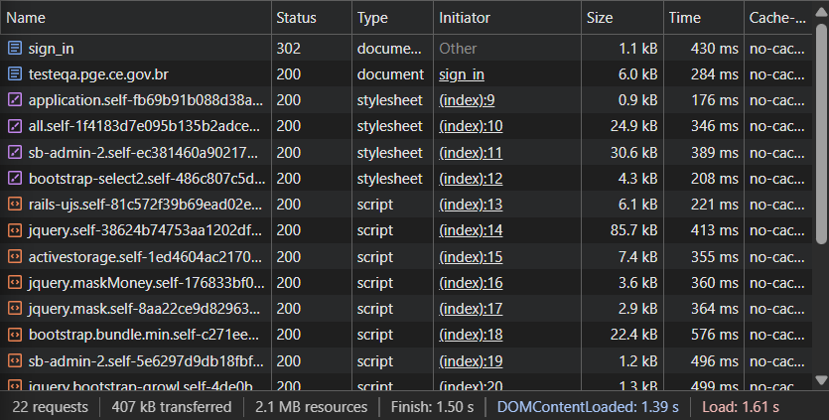
Figura 02 Requisições registradas após um login bem-sucedido
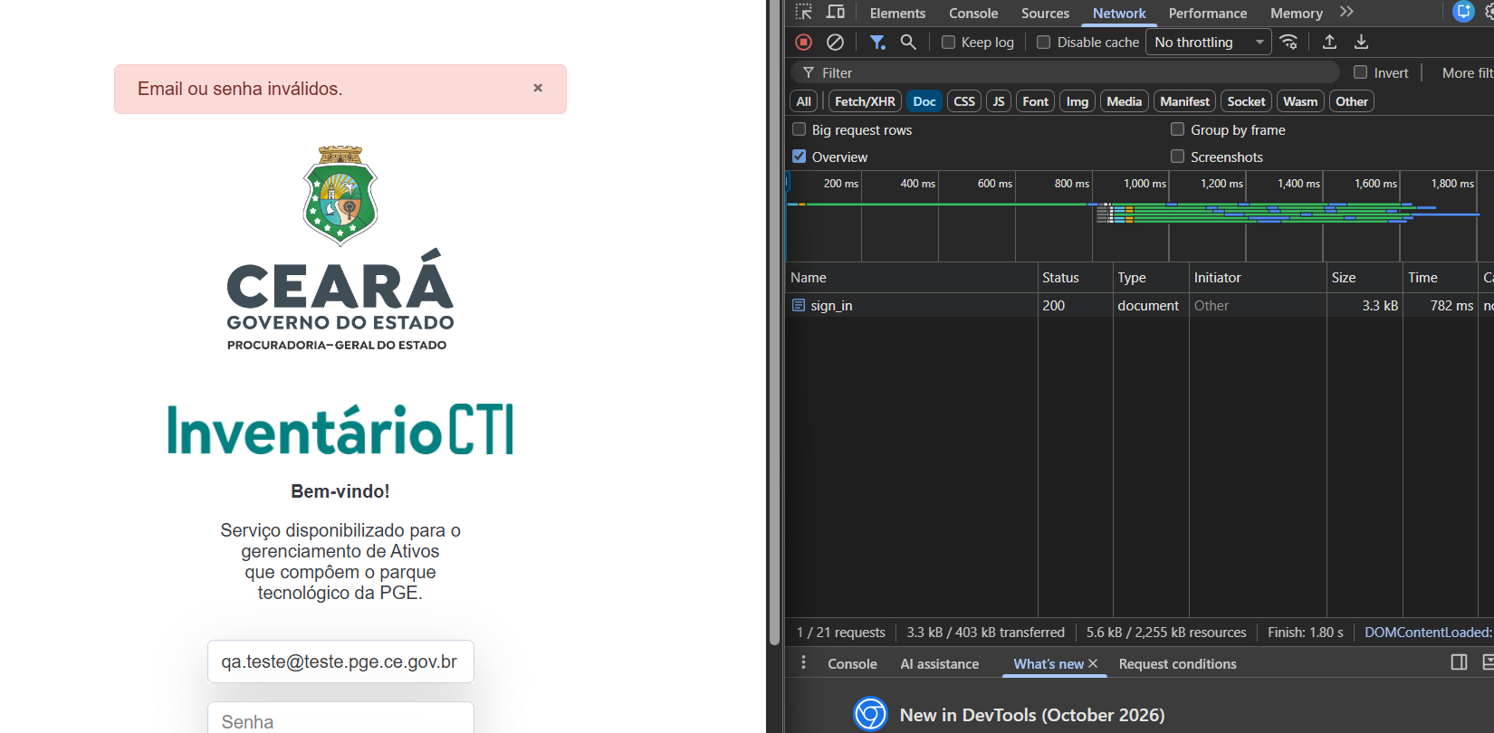
Figura 03 Alerta de credenciais inválidas e registro de rede
BUG 4. No fluxo documentado, a requisição pode retornar HTTP 200 ou redirecionar com 302 mesmo quando o acesso é recusado. Para validar o resultado, confira o alerta e a permanência na tela de login; o código HTTP, isoladamente, não confirma a autenticação.

2 Tela inicial e navegação
Após o login, a Home apresenta indicadores, últimas movimentações e a distribuição dos ativos disponíveis por tipo. Use o menu lateral para acessar os módulos da plataforma.
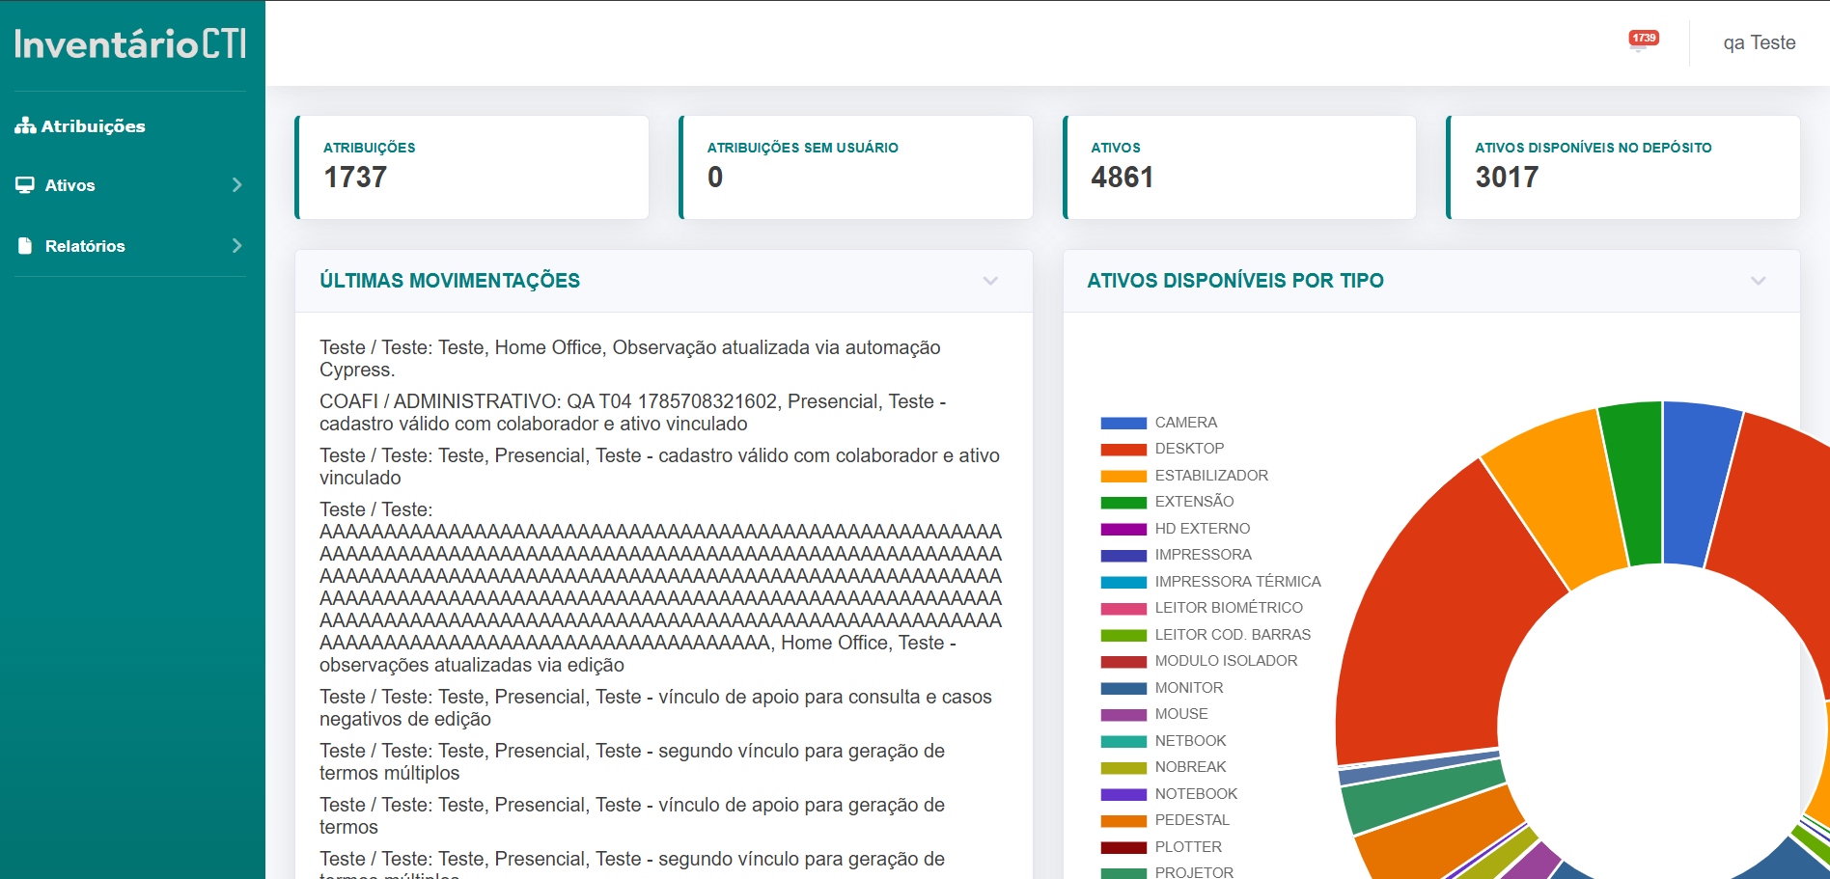
Figura 04 Visão geral da Home
BUG 2 já reportado. O layout ultrapassa a área visível em diferentes telas. As ocorrências foram reunidas na mesma task. Esse comportamento pode esconder informações e controles de navegação.

Menu lateral
Atribuições abre os registros de vinculação. Ativos reúne cadastro, Depósito CTI e Devolvidos à Celop. Relatórios oferece as consultas de movimentação e de atribuições por área.
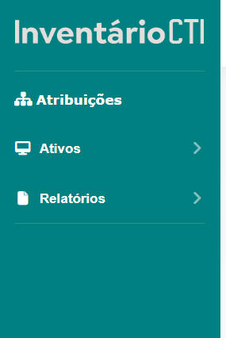
Figura 05 Opções principais do menu lateral

2 Painéis da Home

Últimas movimentações
Clique no controle indicado no cabeçalho do painel para recolher ou expandir a lista de movimentações recentes.
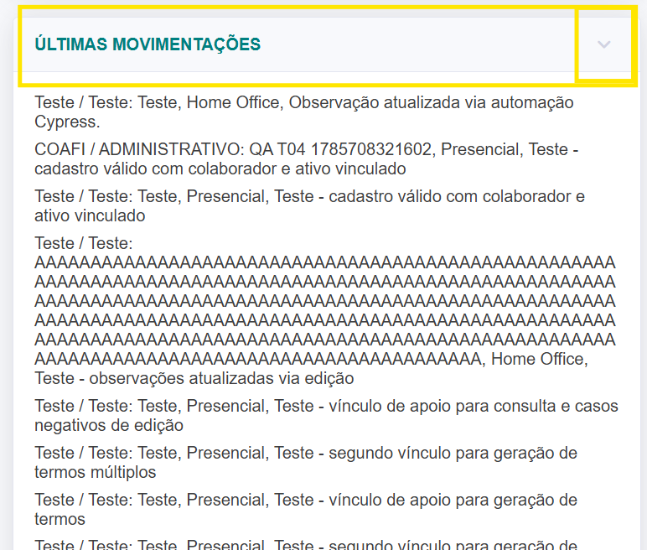
Figura 06 Controle de exibição das últimas movimentações

Ativos disponíveis por tipo
O painel também pode ser recolhido ou expandido. Passe o mouse sobre uma fatia do gráfico para identificar o tipo de ativo correspondente.
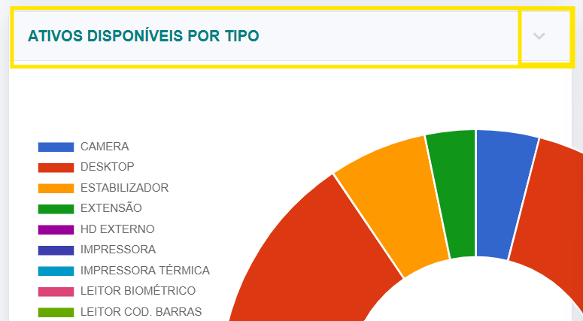
Figura 07 Distribuição dos ativos e controle de exibição do gráfico

3 Atribuições e termos
Abra Atribuições no menu lateral para consultar os registros, criar uma vinculação e acessar as ações disponíveis em cada linha. A listagem oferece filtros de Modalidade e Colaborador.
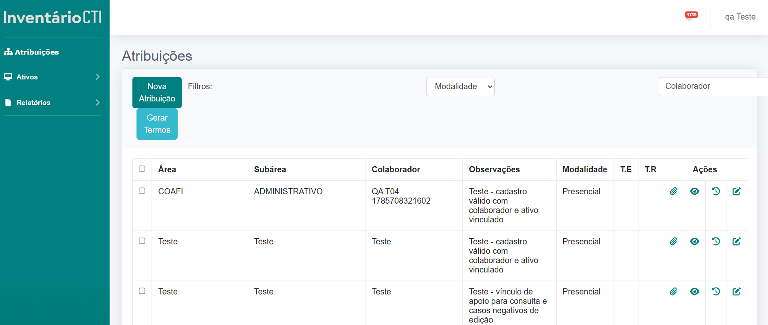
Figura 08 Listagem de atribuições
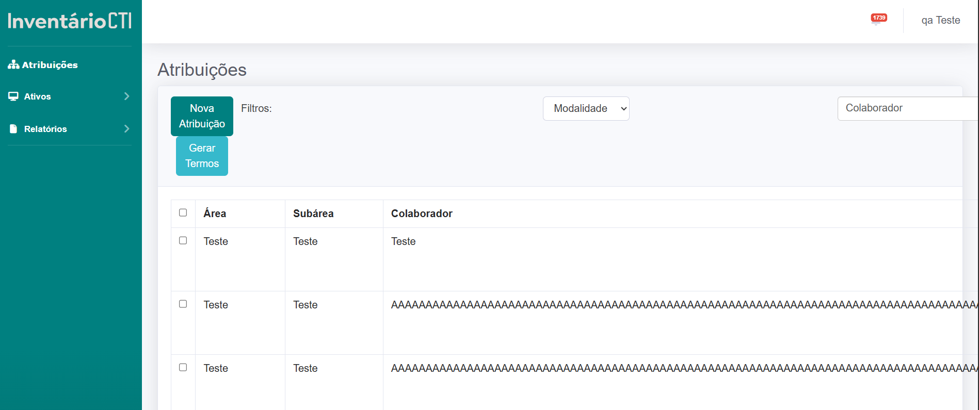
Figura 09 Exemplo de atribuição na modalidade Home Office
BUG 2 já reportado. Na listagem, a quebra de layout compromete a leitura. Na modalidade Home Office, as ações da atribuição podem ficar fora da área visível.
BUG 9. Os botões apresentam pouco espaçamento e organização visual irregular. Ajustar a disposição ajuda a identificar e selecionar cada ação.

3 Criar uma atribuição
Na listagem, clique em Nova Atribuição. Preencha Área, Subárea, Atendido por e Modalidade, marcados como obrigatórios. Complete as demais informações conforme o atendimento e clique em Salvar.
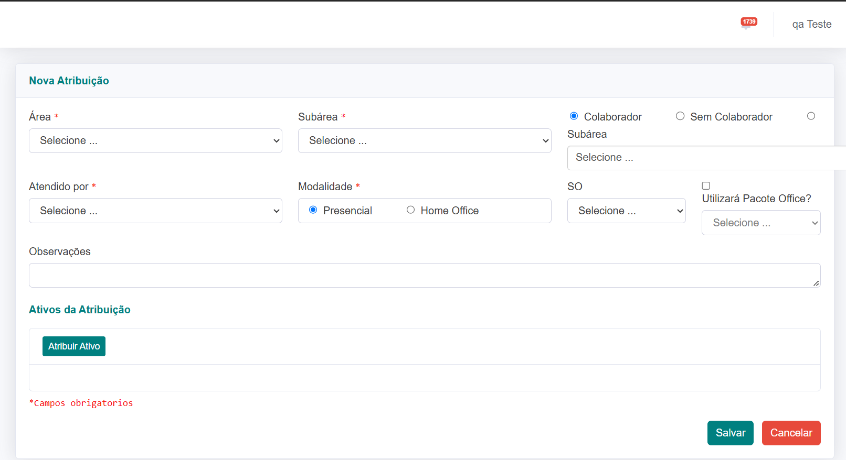
Figura 10 Formulário de nova atribuição

Vincular os ativos
Se precisar vincular um item, em Ativos da Atribuição clique em Atribuir Ativo e selecione o ativo e o tombo correspondentes. Confira a vinculação antes de salvar o registro.
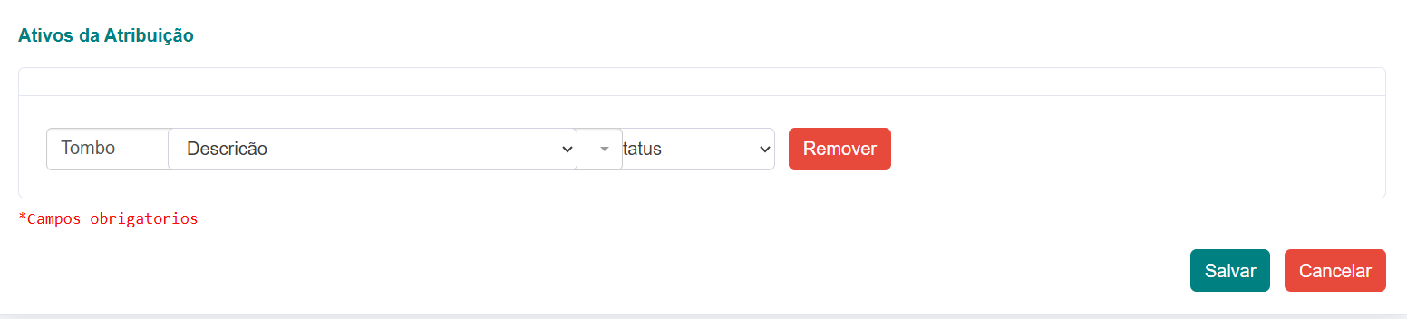
Figura 11 Seleção do ativo e do tombo na atribuição

3 Gerar termos
1. Na listagem, marque uma ou mais atribuições nas caixas de seleção.
2. Clique em Gerar Termos. No modal, escolha Responsabilidade ou Empréstimo.
3. Clique em Gerar. O documento será aberto em uma nova página do navegador, em formato PDF.
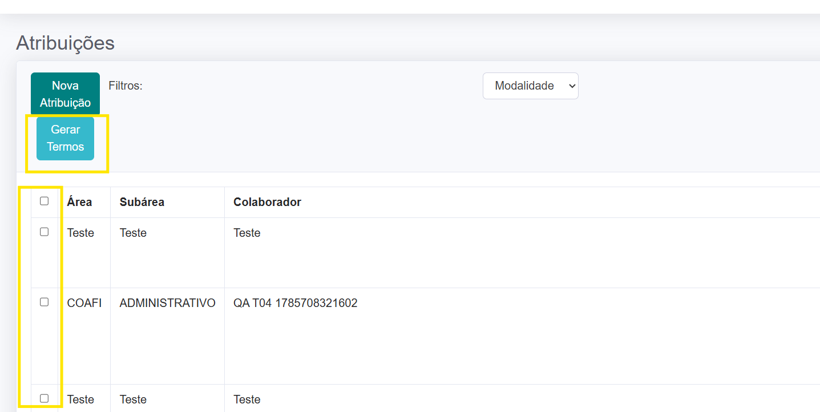
Figura 12 Seleção das atribuições para geração de termos
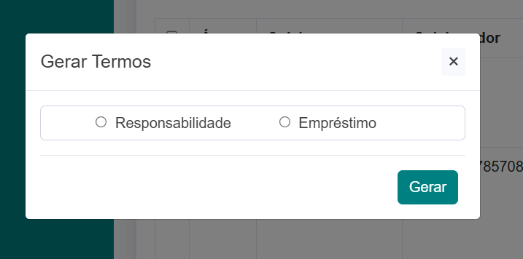
Figura 13 Escolha do tipo de termo
Confira se o tipo escolhido corresponde ao documento que precisa emitir e revise as informações do PDF antes de utilizá-lo.
BUG 13 melhoria na grafia do alerta. Ao clicar em Gerar sem atribuições selecionadas, a aplicação orienta a seleção, mas escreve “Atribuiçôes” em vez de “Atribuições”. Marque uma ou mais atribuições e selecione o tipo de termo antes de gerar. O achado é de texto; a reprodução confirmou o acionamento da validação. Consulte o BUG 13 no documento de bugs (Bugs e melhorias InventarioCTI.docx) para os passos, a mensagem capturada e o reteste da grafia.
BUG 14 falha na geração individual. Nos registros 1978 e 1982 observados em QA em 07/10/2026, gerar somente uma atribuição exibiu “502 Bad Gateway” em vez do PDF, tanto em Responsabilidade quanto em Empréstimo. O reteste de 08/10/2026 com dados próprios confirmou a falha em Home Office e Presencial. A geração dos registros em lote retornou PDF na comparação técnica; o conteúdo completo desses termos ainda precisa de conferência. Consulte o BUG 14 no documento de bugs para a reprodução, as evidências e o reteste.

3 Ações e anexação de termos
A coluna Ações reúne quatro opções, nesta ordem: Anexar termos, Ativos dessa atribuição, Histórico dessa atribuição e Editar. Use a linha do registro que deseja consultar ou alterar.
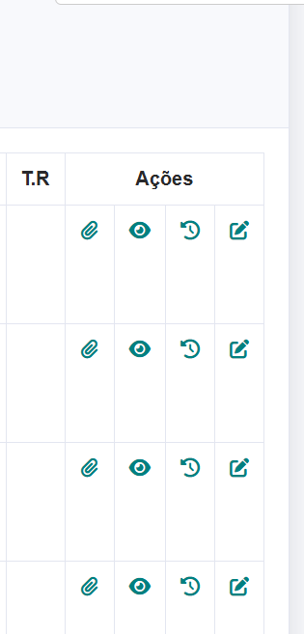
Figura 14 Ícones disponíveis na coluna Ações

Anexar termos
Clique no primeiro ícone. Escolha Responsabilidade ou Empréstimo, selecione o arquivo em PDF no dispositivo e clique em Anexar.
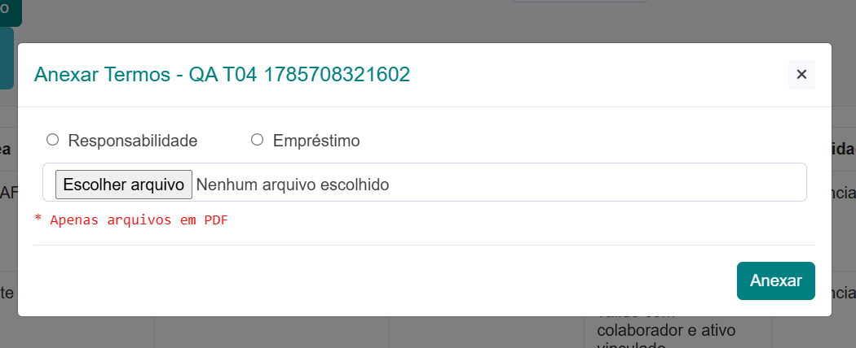
Figura 15 Modal de anexação do termo
A identificação da atribuição aparece no título do modal. Confira esse dado para evitar anexar o documento ao registro errado.

3 Confirmar o anexo e consultar ativos
Após anexar, confira a mensagem de sucesso apresentada pela plataforma. A captura abaixo registra o retorno da operação e as requisições associadas.
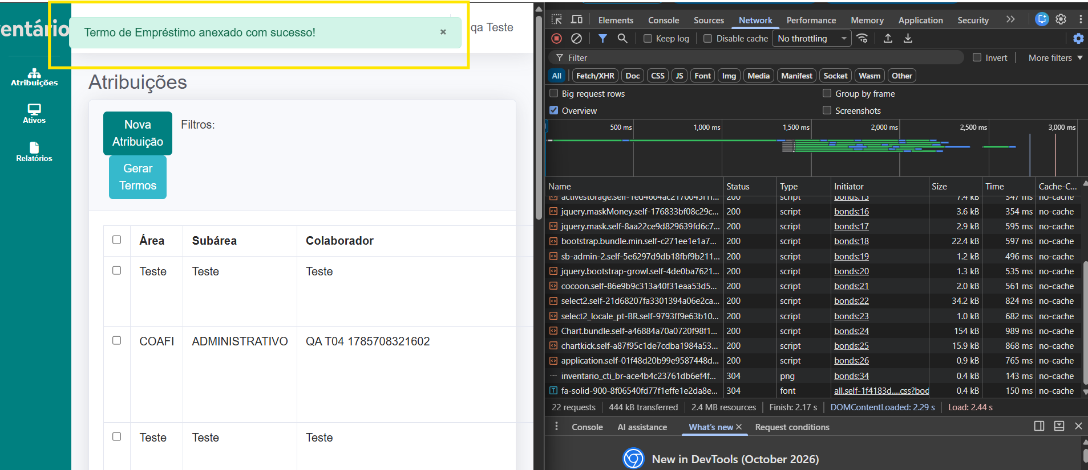
Figura 16 Confirmação de anexação do termo

Ativos dessa atribuição
Clique no segundo ícone da coluna Ações para consultar os ativos vinculados. O modal apresenta o tombo, a descrição do item e a situação da vinculação.
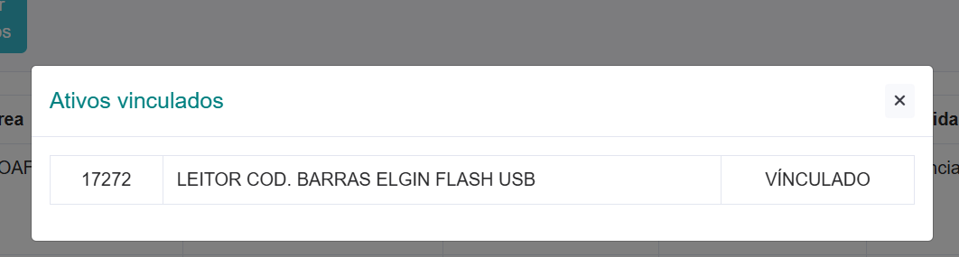
Figura 17 Ativos vinculados à atribuição selecionada
Use essa consulta para conferir se o item esperado está associado ao registro antes de emitir ou anexar um termo.

3 Histórico e edição de atribuições

Histórico dessa atribuição
Clique no terceiro ícone para consultar o histórico de movimentações da atribuição. Verifique o registro selecionado no título do modal.
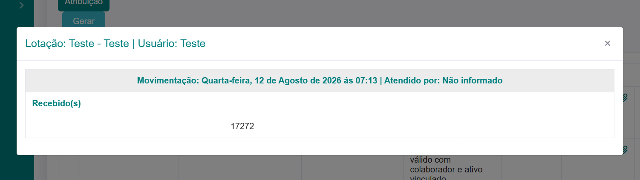
Figura 18 Histórico da atribuição

Editar
O quarto ícone abre a tela de alteração. Revise os campos já preenchidos, ajuste as informações necessárias e clique em Salvar. Os campos obrigatórios seguem as mesmas regras da criação.
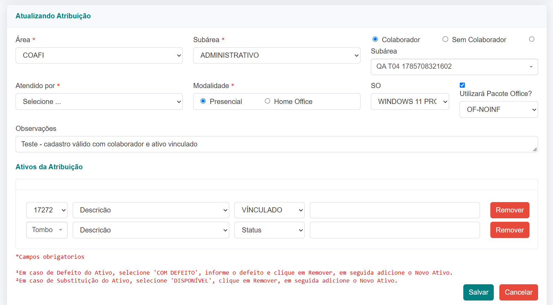
Figura 19 Formulário de edição da atribuição e ativos vinculados
Para substituir um ativo, a tela orienta selecionar DISPONÍVEL e remover o vínculo antes de adicionar o novo item. Se houver defeito, selecione COM DEFEITO e informe o problema antes da remoção.

4 Ativos e localização
Expanda Ativos no menu lateral. As opções são Novo/Editar, Depósito CTI e Devolvidos à Celop.
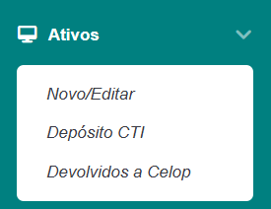
Figura 20 Opções do módulo Ativos

Novo e editar
A opção Novo/Editar abre a listagem dos ativos cadastrados. Use Pesquisar e o botão de lupa para localizar um item. A tela também reúne o cadastro, a geração do relatório e as ações de histórico e edição.
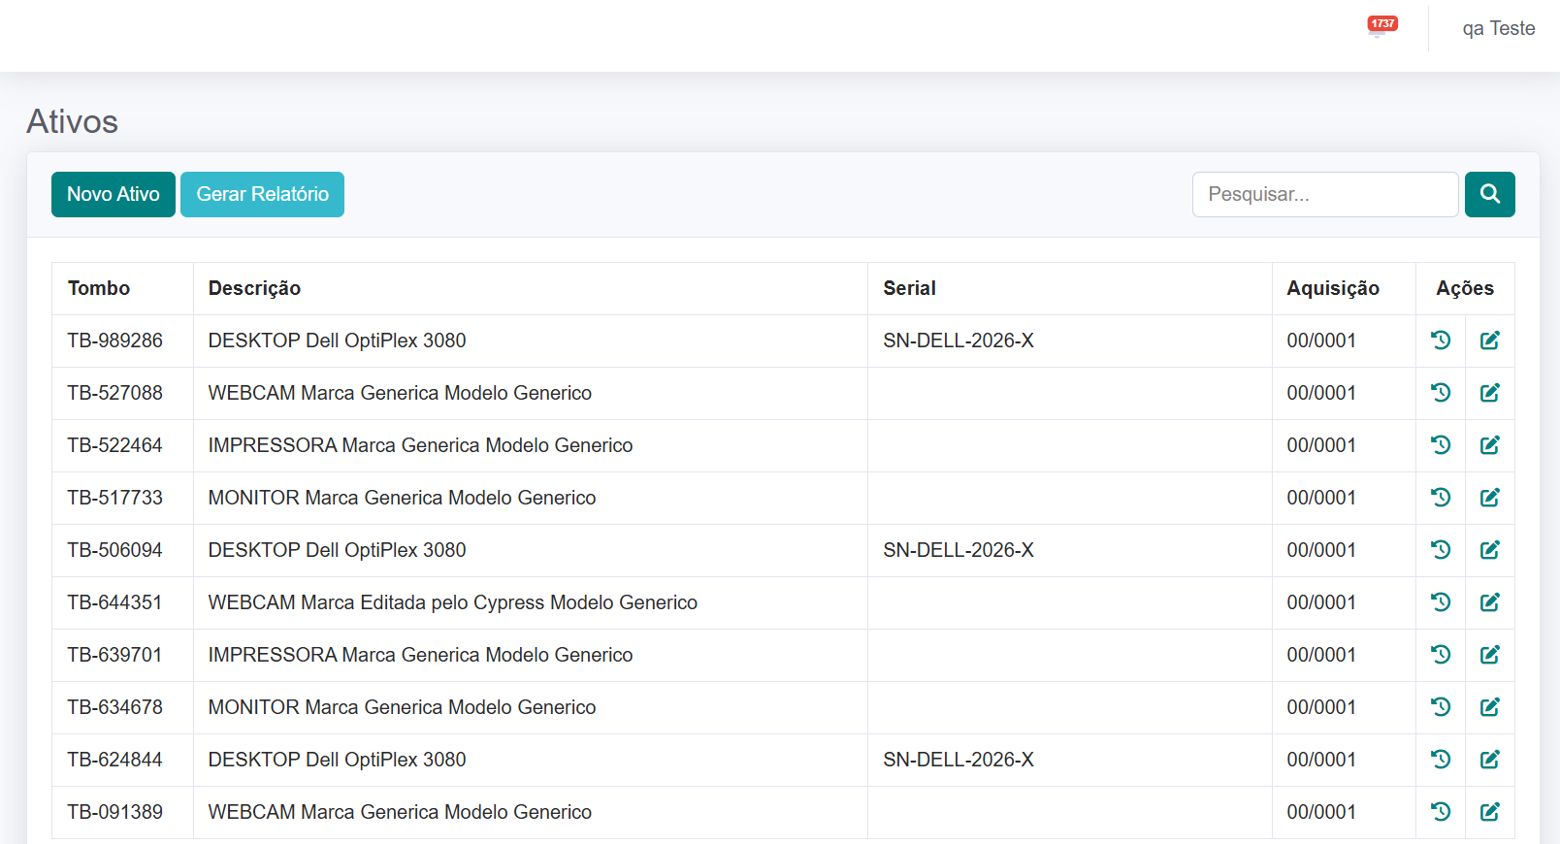
Figura 21 Listagem de ativos e controles disponíveis

4 Cadastrar um ativo
Clique em Novo Ativo. Preencha Tipo, Marca, Modelo, Tombo e Código da Aquisição, marcados como obrigatórios. Complete Serial e Especificações quando necessário e clique em Salvar.
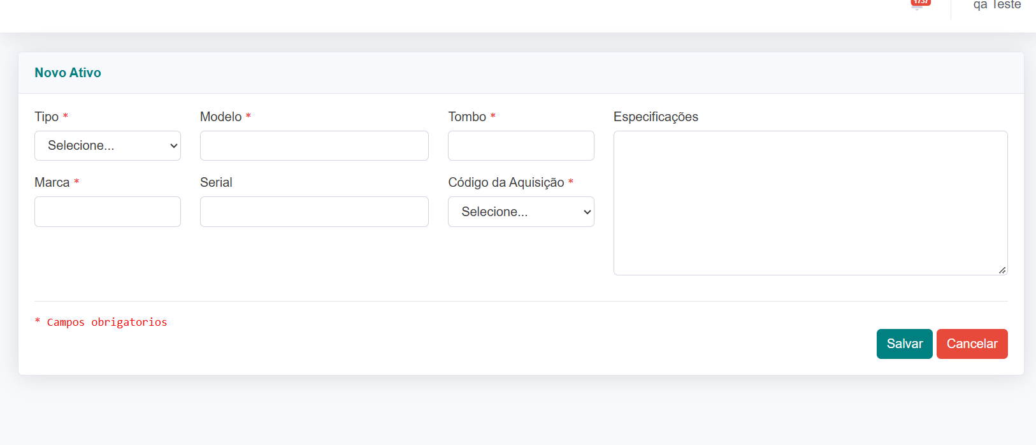
Figura 22 Formulário de novo ativo
Se algum dado obrigatório estiver ausente, o sistema apresenta mensagens de validação. Corrija os campos indicados e tente salvar novamente.
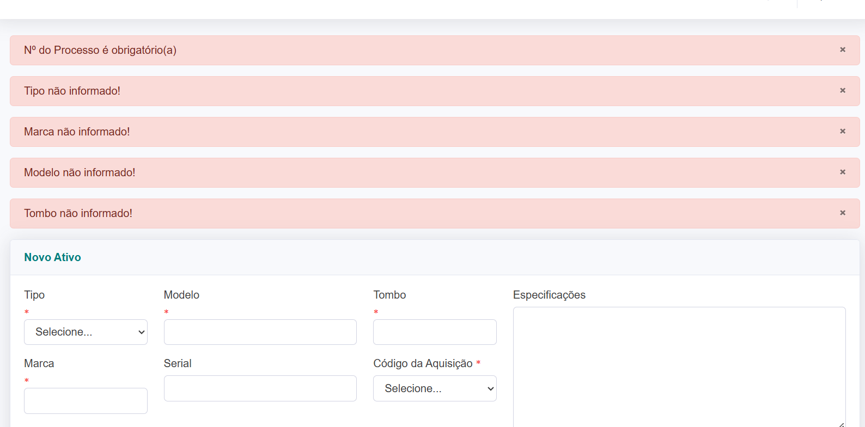
Figura 23 Mensagens de validação no cadastro de ativo

4 Gerar o relatório de ativos
Na listagem de ativos, clique em Gerar Relatório para obter o documento com os registros cadastrados. Revise o conteúdo exportado antes de encaminhá-lo.
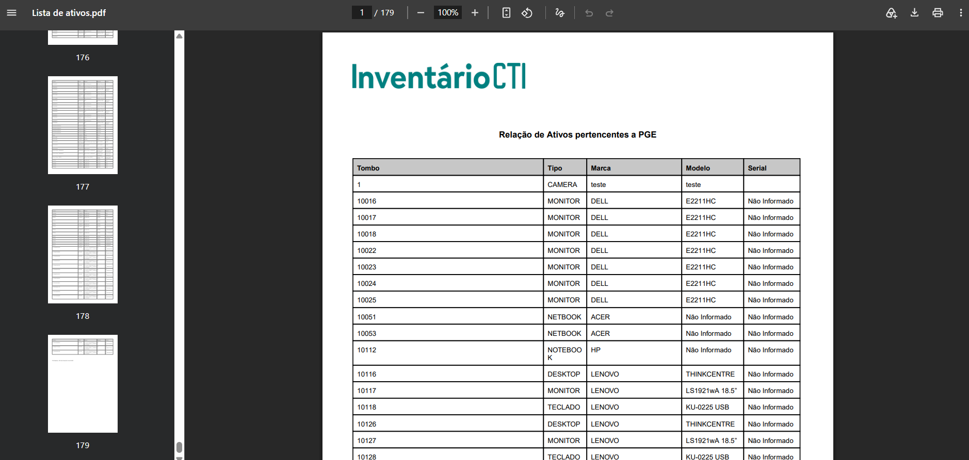
Figura 24 PDF gerado pela listagem de ativos
BUG 6 já reportado. A exportação inclui todos os ativos, sem permitir selecionar quais registros devem entrar no relatório. Também não há mensagem indicando que a geração está em andamento.
Para o usuário, isso amplia o volume do documento e dificulta perceber quando a ação foi iniciada. Para a validação técnica, compare o conteúdo exportado com a consulta realizada e confira o retorno visual da geração.

4 Histórico e edição de ativos
A coluna Ações apresenta os ícones de Histórico e Editar. Escolha a linha do ativo que deseja consultar.
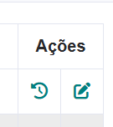
Figura 25 Ícones de histórico e edição do ativo

Histórico
O modal reúne informações do item e suas movimentações, incluindo localização e usuário quando disponíveis.
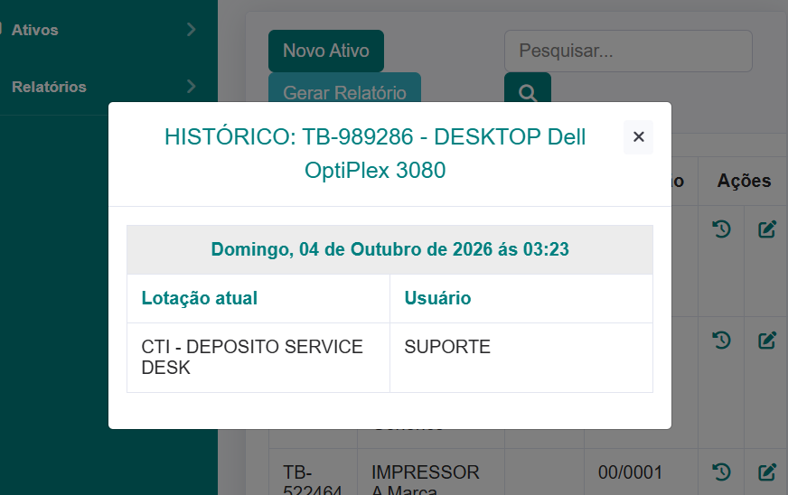
Figura 26 Histórico e localização do ativo selecionado

Editar
A edição abre o formulário com os dados existentes. Altere o que for necessário, mantenha os campos obrigatórios preenchidos e clique em Salvar.
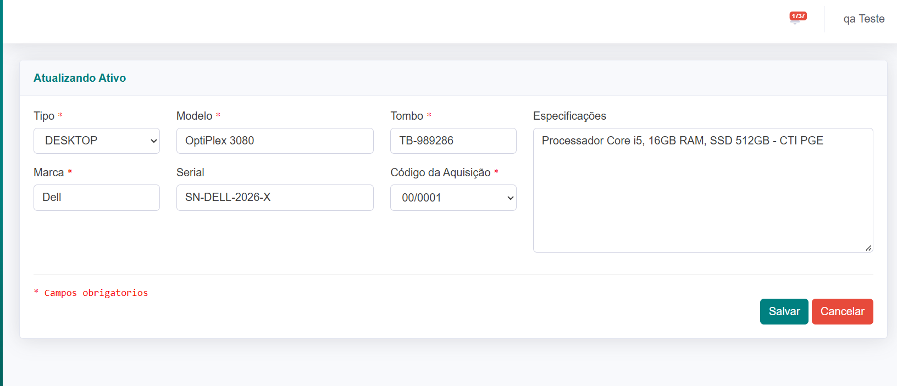
Figura 27 Formulário de edição do ativo

4 Depósito CTI
Acesse Ativos e depois Depósito CTI para consultar os itens dessa localização.
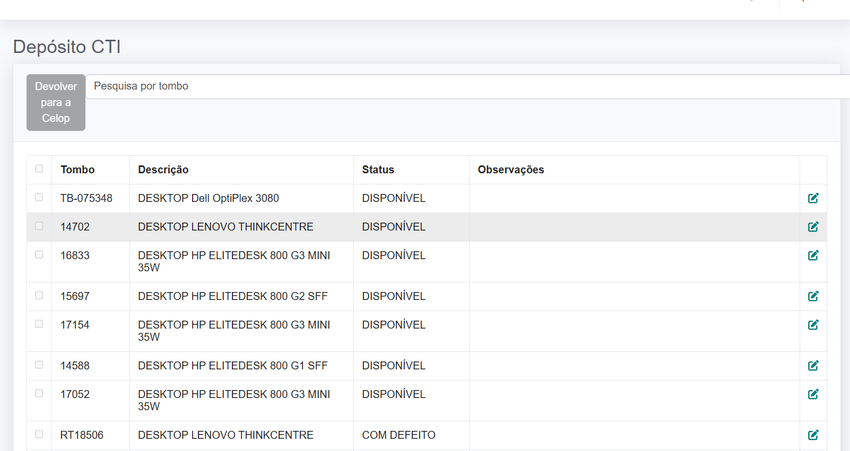
Figura 28 Listagem de itens do Depósito CTI
BUG 7 já reportado. Não é possível selecionar o tombo na tela documentada.

Editar um item do depósito
Clique no botão à direita, na linha do tombo correspondente. No modal, altere o status e acrescente uma observação, se necessário. Clique em Salvar para confirmar.
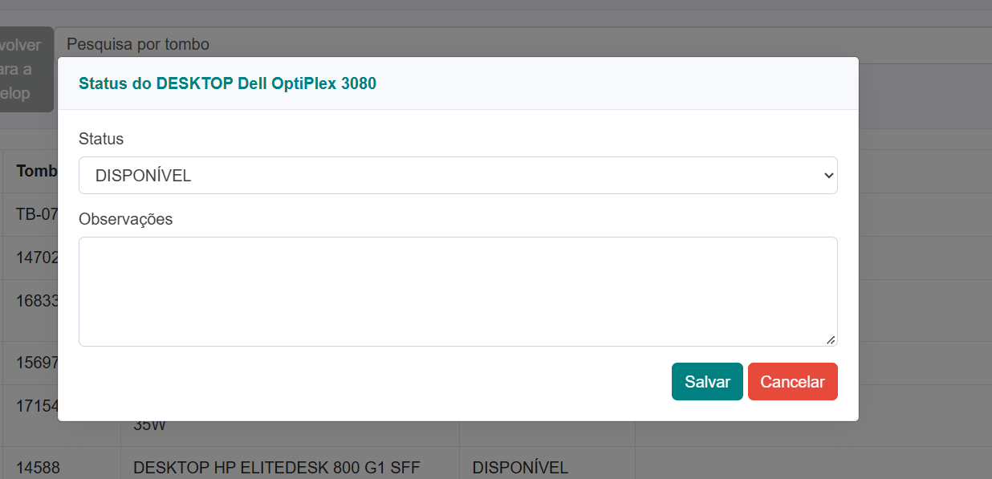
Figura 29 Edição de status e observação no Depósito CTI

4 Devolvidos à Celop
Acesse Ativos e depois Devolvidos à Celop para consultar os itens devolvidos. A tela oferece pesquisa e geração de relatório.
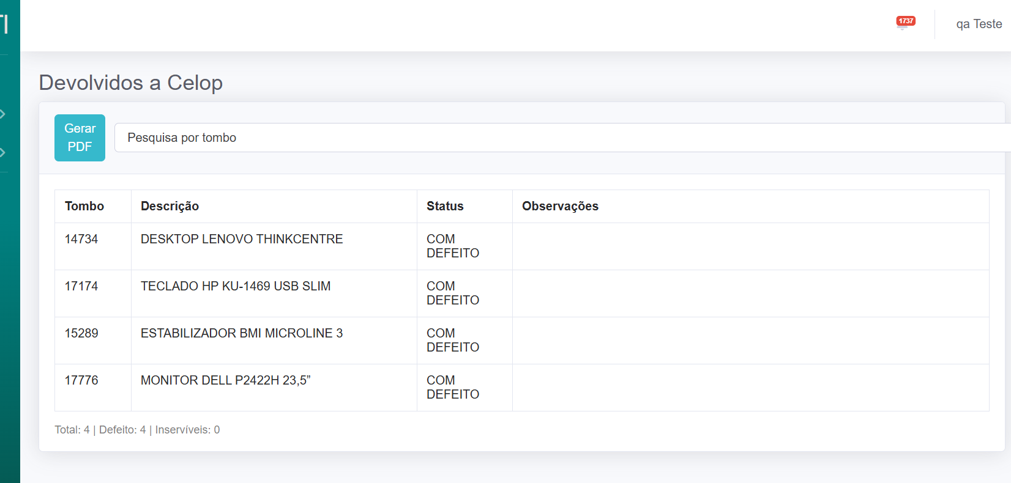
Figura 30 Listagem de ativos devolvidos à Celop
BUG 2 já reportado. A quebra de layout esconde a pesquisa no zoom normal. Reduzir o zoom permite visualizar o controle no cenário documentado, mas é apenas uma forma de contornar a falha.
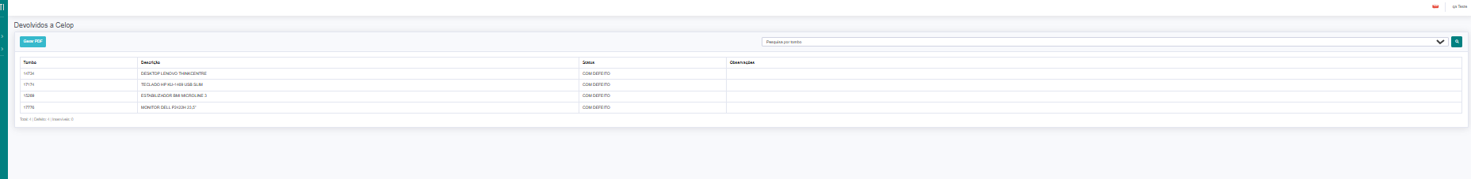
Figura 31 Controles visíveis após a redução do zoom
BUG 6 já reportado. O relatório exporta todos os registros dessa listagem, sem seleção do conjunto desejado. Essa ocorrência foi incluída no apontamento de exportação de relatórios.

5 Relatórios
Expanda Relatórios no menu lateral para acessar Movimentação de Ativos ou Atribuições por Área.
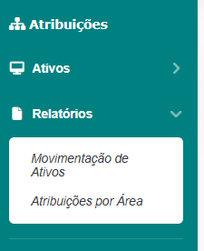
Figura 32 Opções do módulo Relatórios

Movimentação de ativos
Selecione a data e a área. No fluxo documentado, a filtragem e a geração do relatório são acionadas automaticamente após a seleção.
Figura 33 Filtros de movimentação de ativos
BUG 2 já reportado. A tela completa só ficou visível com o zoom reduzido a 33% no cenário registrado. Essa redução dificulta a leitura dos filtros.
BUG 11 melhoria de usabilidade. Disponibilizar um botão para aplicar o filtro e informar o andamento da consulta tornaria o acionamento mais claro para o usuário.

Atribuições por área e subárea
Escolha o tipo Sintético ou Analítico e clique em Pesquisar. O tipo é obrigatório; Área e Subárea são filtros opcionais.
Figura 34 Tipo de consulta e filtros de área e subárea
BUG 2 já reportado. A quebra de layout também afeta a tela de atribuições por área e subárea.

5 Consulta sintética
Selecione Sintético e clique em Pesquisar. O resultado apresenta uma visão resumida, com gráficos e quantidades de atribuições.
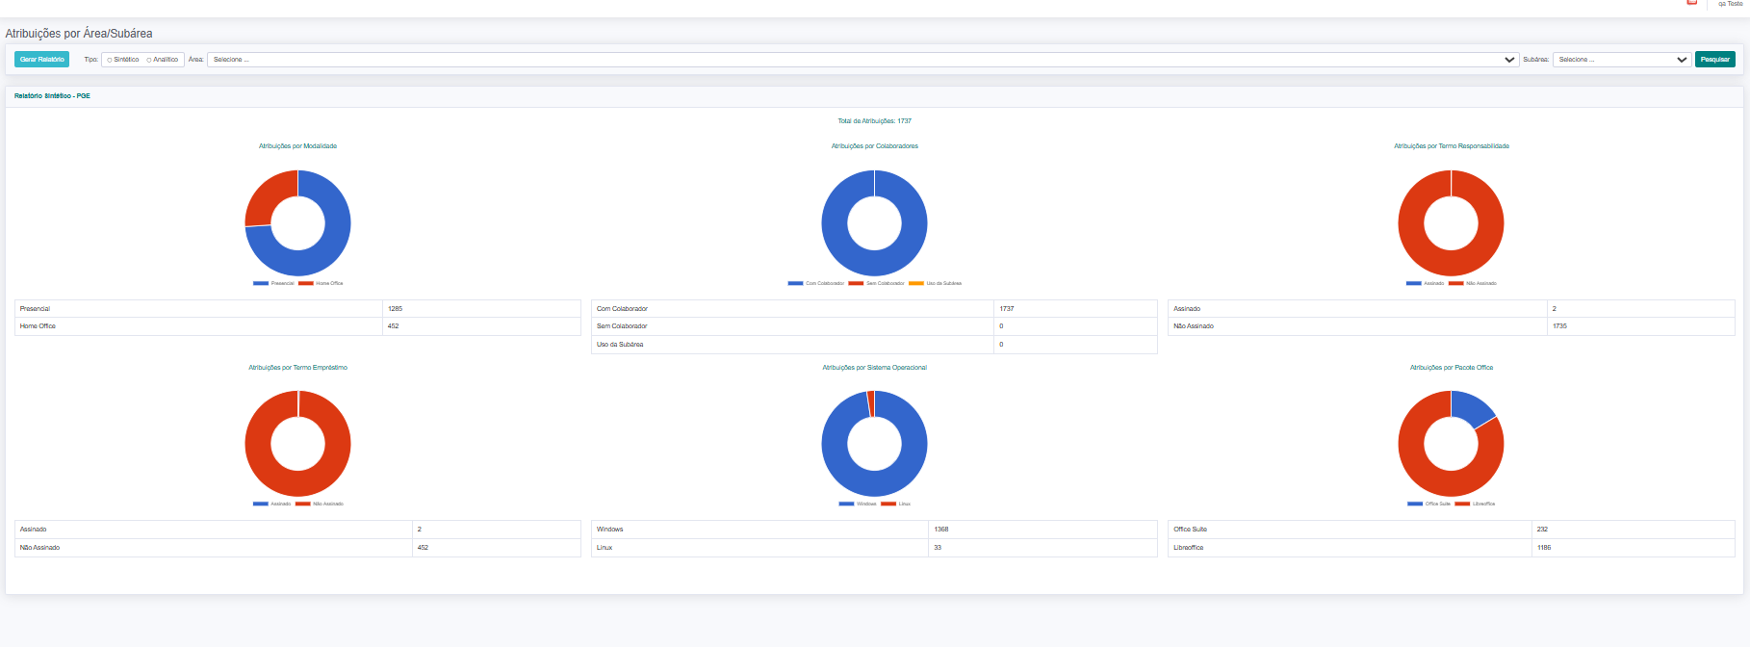
Figura 35 Resultado da consulta sintética
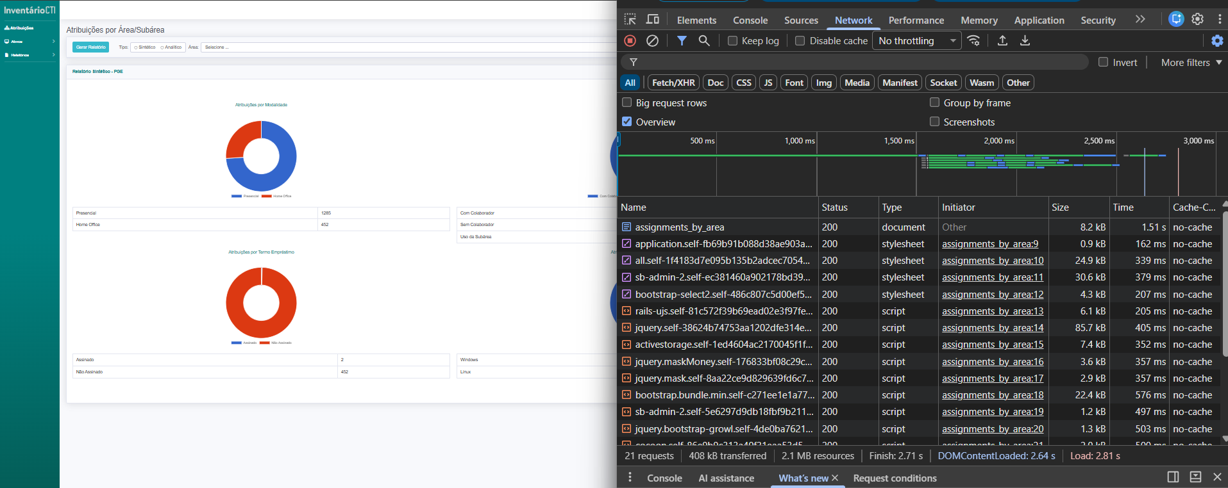
Figura 36 Resultado sintético e inspeção da requisição de geração
BUG 10 na geração do relatório. Ao acionar Gerar Relatório na consulta sintética, a saída não é exibida corretamente, embora a requisição retorne HTTP 200. Confira a abertura e o conteúdo do documento antes de considerar a operação concluída. As evidências de rede estão na página seguinte.

5 Evidências da falha no relatório sintético
As capturas registram a falha de abertura do relatório e o retorno da requisição. O status HTTP 200 não garante que o arquivo tenha sido gerado e exibido corretamente.
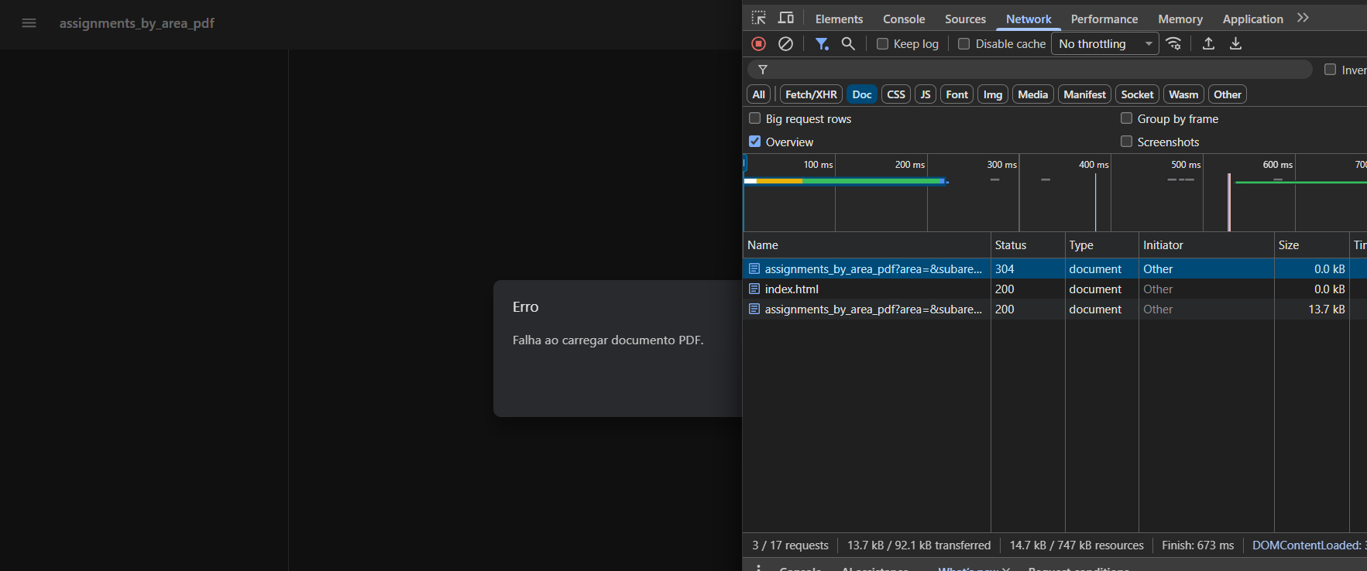
Figura 37 Falha observada na abertura do relatório sintético
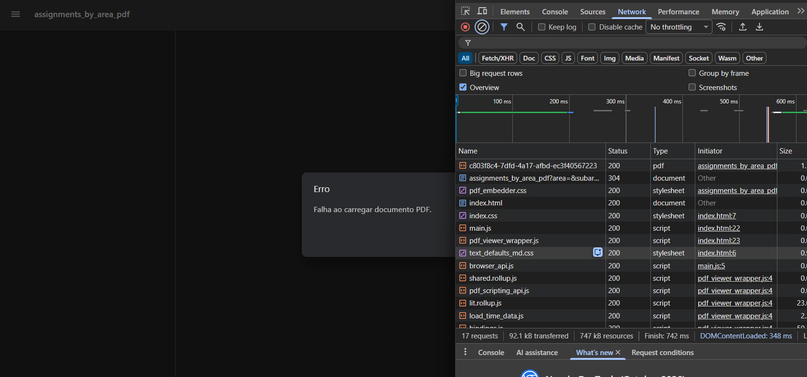
Figura 38 Detalhamento da requisição associada à falha
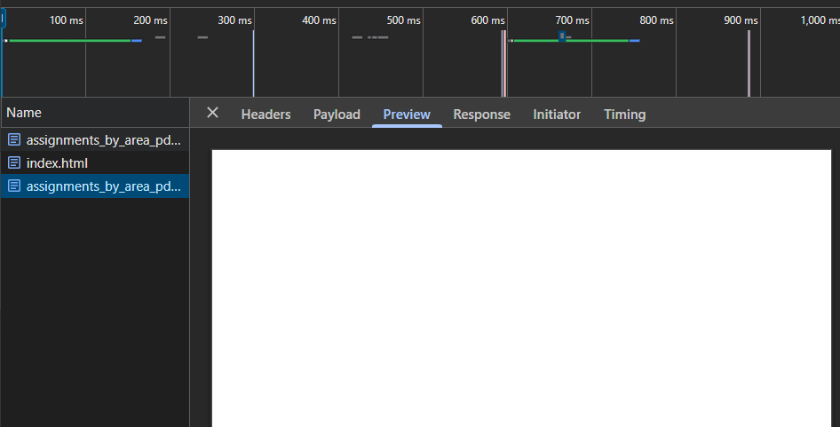
Figura 39 Prévia da resposta sem conteúdo visível

5 Consulta analítica
Selecione Analítico, informe os filtros desejados e clique em Pesquisar. O resultado combina o gráfico de distribuição com tabelas e detalhes das atribuições.
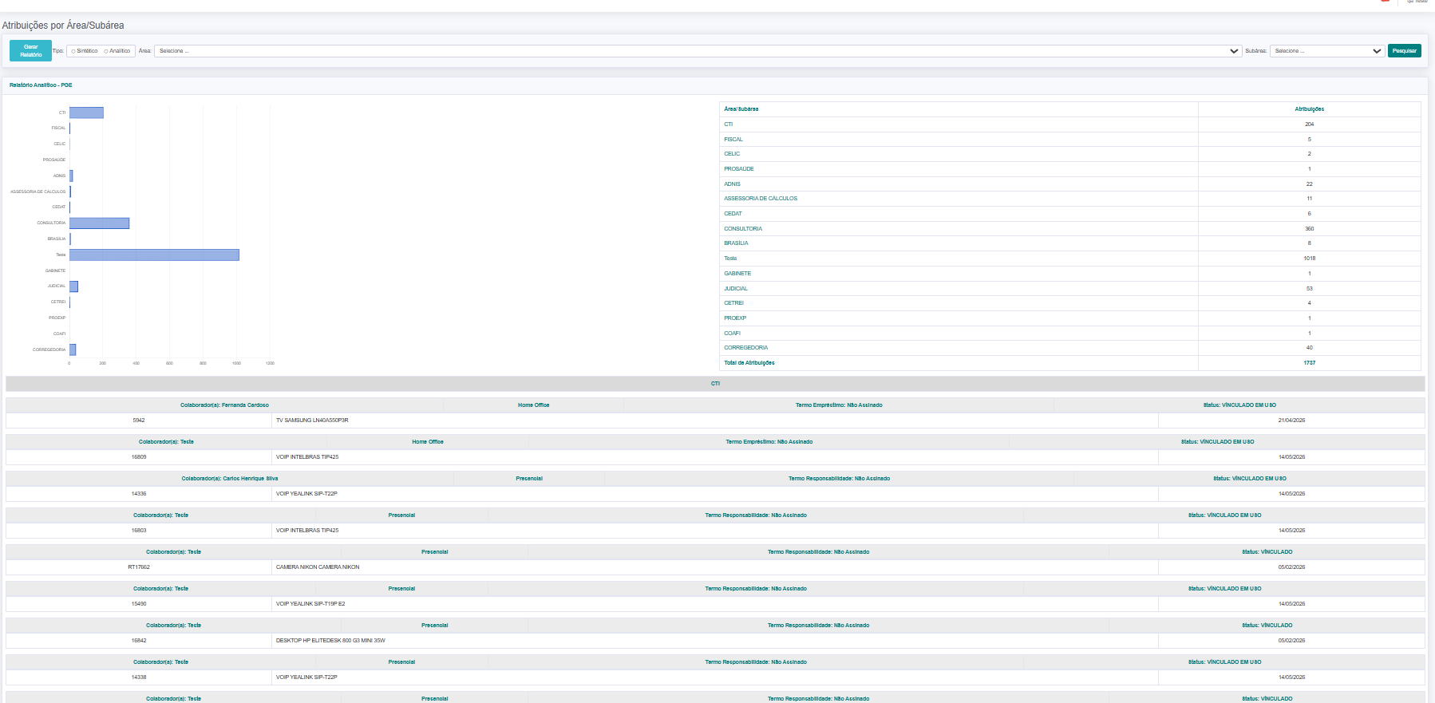
Figura 40 Resultado analítico por área e subárea
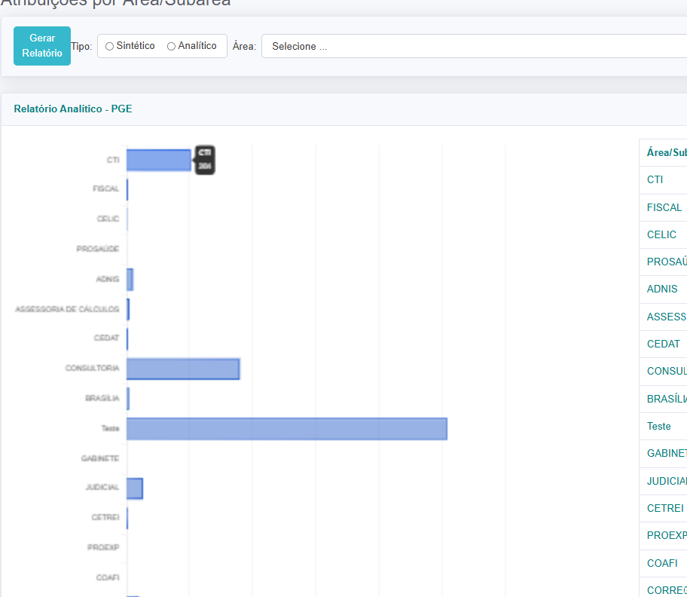
Figura 41 Detalhe do gráfico da consulta analítica
BUG 12 melhoria na leitura do gráfico. Os rótulos e as informações do gráfico ficam pouco nítidos. A tabela ao lado ajuda na consulta, mas o gráfico precisa de melhor legibilidade.

5 Exportação do relatório analítico
Na consulta analítica, clique em Gerar Relatório para obter o PDF. Confira o conjunto de dados exportado, além da abertura do arquivo.
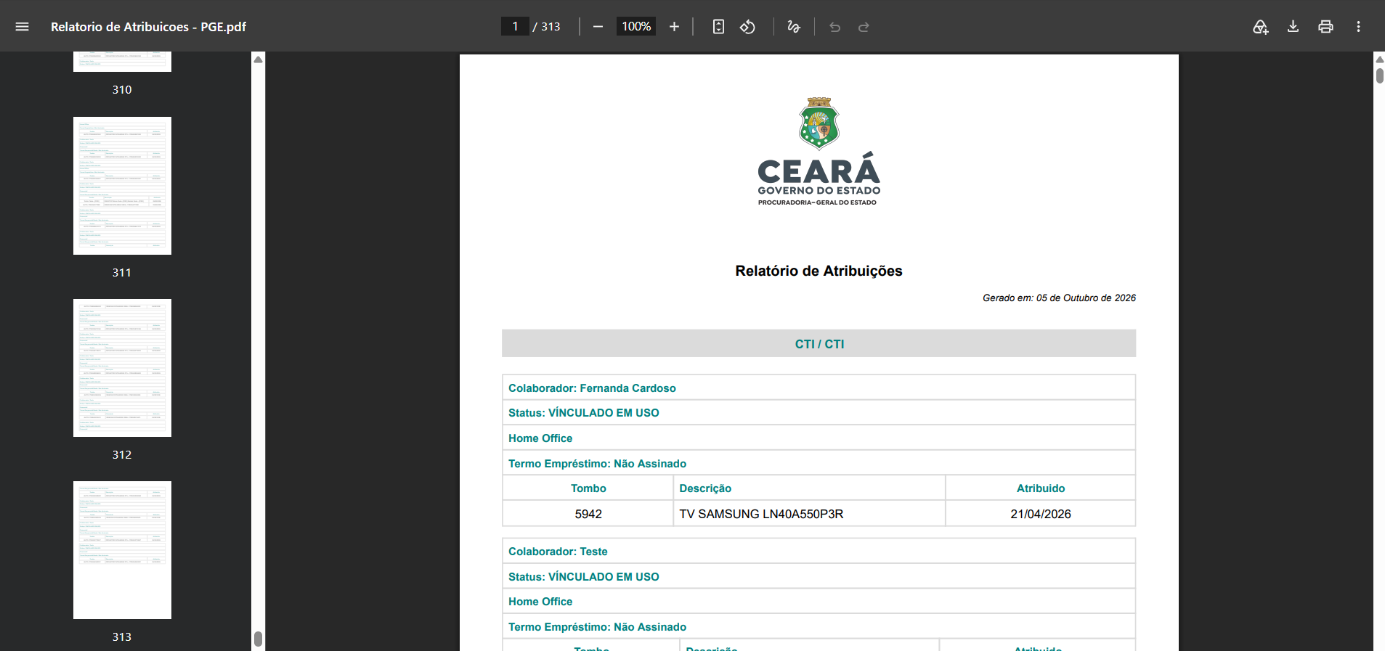
Figura 42 PDF da consulta analítica
BUG 6. Também foi observada a exportação de toda a massa de dados, sem escolher quais registros devem compor o documento. A presença de filtros na consulta exige conferir se o PDF corresponde ao recorte desejado.

6 Notificações e conta
No canto superior direito ficam o ícone de notificações e o nome do usuário autenticado. Esses controles dão acesso às notificações e ao gerenciamento da conta.
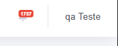
Figura 43 Controles de notificações e conta no menu superior

6 Consultar notificações
Clique no ícone de notificações para abrir a lista. No comportamento documentado, clicar em uma notificação dessa lista não expande seus detalhes. Use Exibir todas as notificações para continuar.
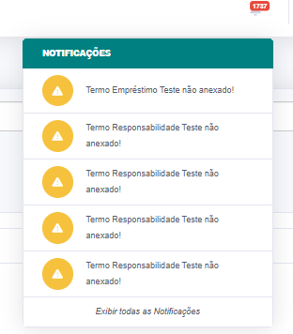
Figura 44 Lista de notificações no menu superior

Central de notificações
Na central, localize a notificação e use a ação Ir para Atribuição. A navegação abre a listagem com a atribuição correspondente à notificação selecionada.
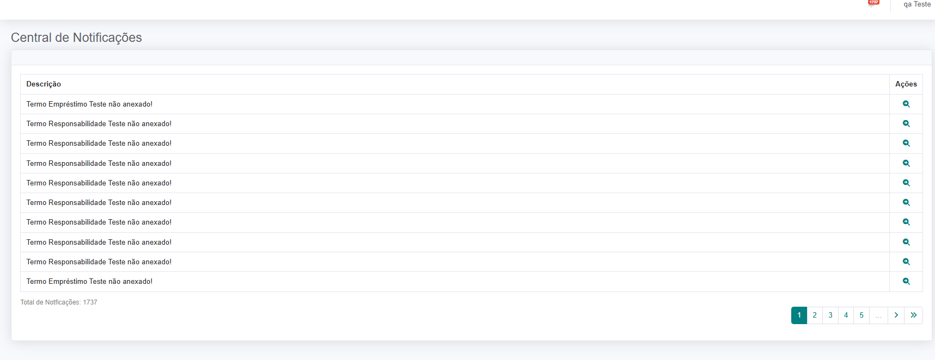
Figura 45 Central de notificações
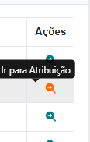
Figura 46 Ação Ir para Atribuição
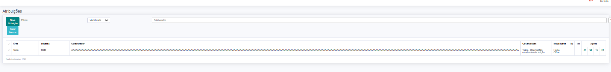
Figura 47 Listagem com a atribuição relacionada à notificação

6 Gerenciar a conta e encerrar a sessão
Clique no nome do usuário no canto superior direito. O menu oferece Gerenciar e Sair.
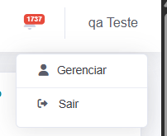
Figura 48 Menu da conta do usuário

Gerenciar
A tela apresenta os dados do usuário e uma ação de edição. No fluxo mostrado, essa ação é usada para alterar a senha.
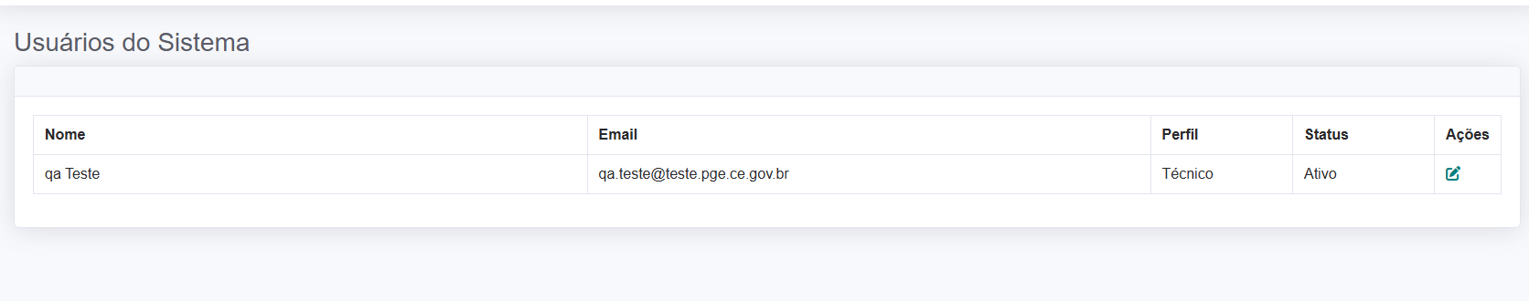
Figura 49 Dados do usuário e acesso à edição

Alterar a senha
Informe a nova senha e repita o valor em Confirmação de Senha. A tela indica o mínimo de seis caracteres. Clique em Salvar para enviar a alteração ou em Cancelar para fechar o modal.
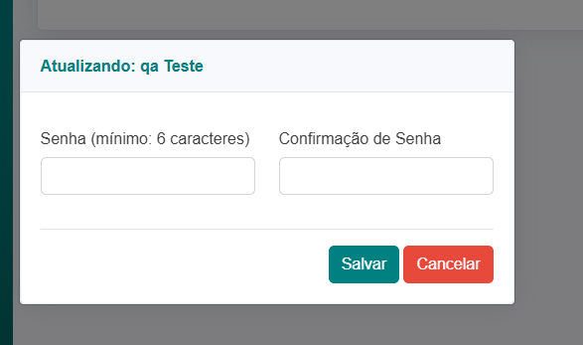
Figura 50 Formulário de alteração de senha

Sair
Use Sair no menu da conta para encerrar a sessão ao concluir o uso da plataforma.

7 Índice de bugs e melhorias
A tabela e os apontamentos dos procedimentos seguem a mesma numeração e os títulos do documento de bugs. Consulte a task correspondente para detalhes de reprodução e validação.
Referência e tipo | Onde foi identificado | Título e comportamento observado
BUG 1  Bug | Ativos > Novo/Editar | Cadastro aceita ativos com tombo duplicado  O cadastro salva registros diferentes com o mesmo tombo.
BUG 2  Bug | Home, Atribuições, Devolvidos à Celop e Relatórios | Layout esconde conteúdo e ações  Filtros, ações e partes do conteúdo ficam fora da área visível em zoom de 100%.
BUG 3  Melhoria | Relatórios > Movimentação de Ativos | Calendário abre somente pelo ícone  O clique no campo de data não abre o seletor; é necessário usar o ícone.
BUG 4  Melhoria técnica | Autenticação > Login | Resposta HTTP na falha de autenticação  O acesso é recusado, mas HTTP 200 ou 302 não identifica sozinho a falha.
BUG 5  Bug | Atribuições > Anexar termos | Anexar outro termo provoca HTTP 500  Ao anexar outro Termo de Empréstimo ao mesmo registro, a operação retorna HTTP 500.
BUG 6  Bug ou melhoria | Ativos, Devolvidos à Celop e relatório analítico por área | Exportação sem recorte e sem feedback  O PDF inclui o conjunto completo. Em Ativos, também falta indicação de geração em andamento.
BUG 7  Bug | Ativos > Depósito CTI | Seleção bloqueada no Depósito CTI  As caixas de seleção desabilitadas impedem selecionar os itens para devolução.
BUG 8  Melhoria | Autenticação > Login | Campo de senha sem opção de exibição  A senha permanece mascarada, sem controle para conferir o valor digitado.
BUG 9  Melhoria | Atribuições > Listagem | Botões e ações com espaçamento insuficiente  Os botões e ícones ficam próximos e dificultam a escolha da ação.
BUG 10  Bug | Relatórios > Atribuições por Área/Subárea > Sintético | PDF sintético não abre após a geração  Gerar Relatório termina em falha de abertura do PDF, apesar do HTTP 200.
BUG 11  Melhoria | Relatórios > Movimentação de Ativos | Acionamento dos filtros pouco evidente  O fluxo não deixa claro quando os filtros são aplicados. Conferir a visibilidade de Pesquisar.
BUG 12  Melhoria | Relatórios > Atribuições por Área/Subárea > Analítico | Gráfico analítico com informações pouco legíveis  Rótulos e valores do gráfico são difíceis de ler; a tabela auxilia a consulta.
BUG 13  Melhoria de texto | Atribuições > Gerar termos | Grafia incorreta no alerta de geração de termos  Sem atribuições selecionadas, o alerta escreve “Atribuiçôes” em vez de “Atribuições”; a validação é acionada.
BUG 14  Bug | Atribuições > Gerar termos | Geração individual de termos retorna HTTP 502  A emissão de uma atribuição retorna página de erro nos registros testados; os mesmos registros juntos retornaram PDF na comparação.

Na validação de uma correção, repita o fluxo da seção indicada e confira o resultado na interface. Para relatórios, verifique também se o documento abre e se os dados exportados correspondem à consulta.

